Διαδρομές και κατευθύνσεις στο χώρο
Ευθείες διαδρομές
Κυκλικές διαδρομές
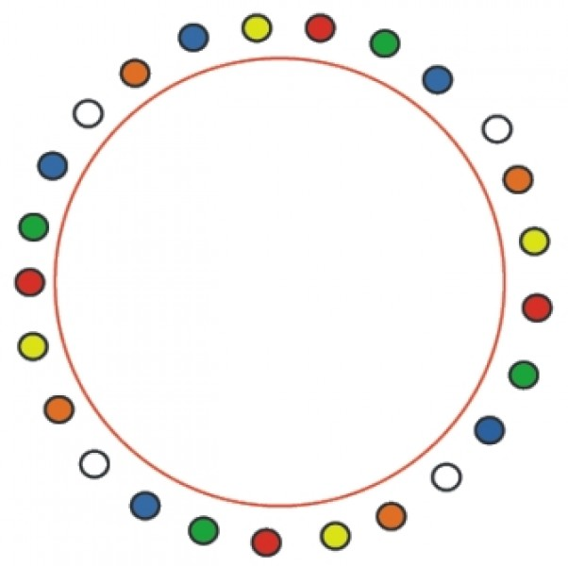
Παράδειγμα χορογραφίας με εναλλαγές σχημάτων και σχηματισμών

